Министерство образования и науки Российской Федерации
Санкт-Петербургский Политехнический Университет Петра Великого
—
Институт прикладной математики и механики
Кафедра «Информационная безопасность компьютерных систем»

ЛАБОРАТОРНАЯ РАБОТА № 1

«Принципы разработки ОС»

по дисциплине «Операционные системы»

Выполнил
студент гр. 5151003/40002 Михайлич М. И.
<подпись>

Преподаватель
Ассистент Югай П. Э.
<подпись>

Санкт-Петербург
2026

Цель работы
Изучение основ разработки ОС, принципов низкоуровневого взаимодействия с аппаратным обеспечением, программирования системной функциональности и процесса загрузки системы.

ход работы
Вариант: ConvertOS. Транслятор GNU Assembler. Синтаксис AT&T.

В начале был создан загрузчик, который состоит из следующих частей:
- Инициализация сегментов и установка стека
- Загрузка ядра с диска
- Включение A20
- Защищенный режим и farjump в ядро
- Загрузка GDT
Задание требует выбор цвета текста для ядра, в загрузчике, поэтому добавляются следующие пункты:
- Меню выбора цвета
- Ввод с клавиатуры
- Передача выбранного цвета в память
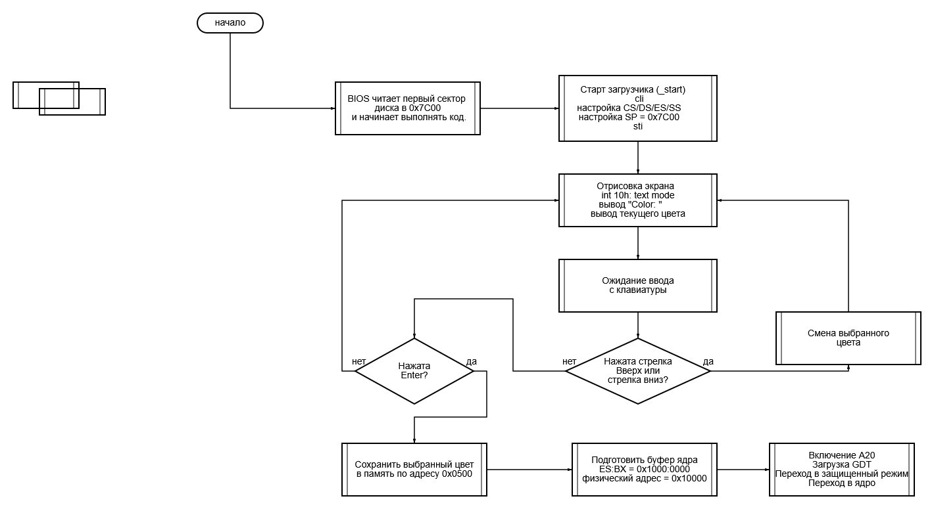
- Блок-схема загрузчика

Инициализация сегментов и установка стека – первый этап, где устанавливается, что все адресации строк через регистры ds, es, ss были в одном сегменте кода (cs). Также в стек помещается адрес загрузки 0x7C00 и выбирается первый цвет из списка. В течение инициализации сегментов и установки стека отключаются прерывания.
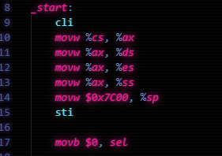
- Инициализация сегментов и установка стека

Загрузка ядра – следующий этап, где выставляется адрес буфера ядра, равный 0x1000 (Физический адрес – 0x10000). После диск сбрасывается. Далее устанавливаются регистры, отвечающие за чтение диска и адресации, так например dl, отвечает за номер диска, в данном случае считывается 2-й диск, так как на 1-ом находится сам загрузчик. Регистры CH, CL, DH, отвечают за циллиндр, сектор, головку диска. В данном случае ядро будет считано с 0-й дорожки, 0-й головки и со 2-ого сектора. Далее устанавливаются регистры, отвечающие за чтение самих секторов, такие как: ah (отвечает за чтение сектора) и al (количество секторов). Далее идет переход в защищенный режим.
Включение А20 – этап, который увеличивает производительность, выставляется в режим fast, управляется портом 0x92.
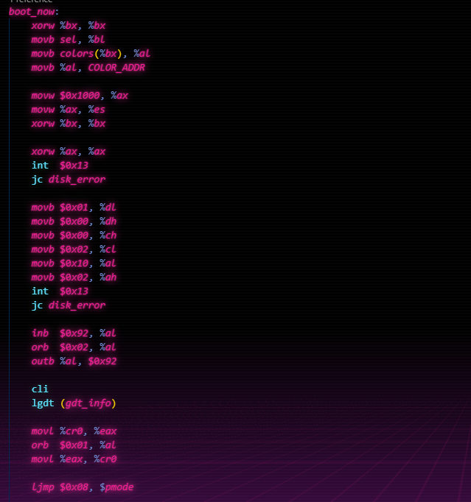
- Загрузка ядра и включение А20

Загрузка GDT – так, как в защищенном режиме сегмент описывается дескриптором, его необходимо инициазизировать с помощью таблицы дескриптора (GDT). В дескрипторе задаются:
- Начало сегмента
- размер
- тип
- права доступа
Минимальная таблица дескрипторов задается 3-мя дескрипторами
- Нулевой дескриптор
- Дескриптор, описывающий память кода
- Дескриптор, описывающий данные
Таблица дескрипторов загружается коммандой lgdt ({gdt_info}) – gdt_info – метка, указывающая на таблицу дескрипторов.
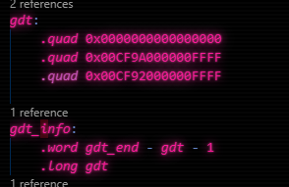
- Таблица дескрипторов
Защищенный режим – завершающий этап, в конце которого происходит длинный прыжок в ядро. В начале все сегментные регистры приобретают значение из таблицы дескрипторов (в данном случае со 2-ого дескриптора) и совержается прыжок в ядро.
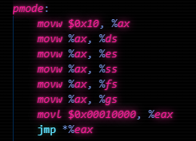
- Защищенный режим
Меню выбора цвета – этап, где загрузчик реагирует, в зависимости от нажаотой пользоватем клавиши. Отрисовка меню происходит за счет выставления прерываний int 10h и ah = 0, al = 3 (Очистка или новая отрисовка экрана). С помощью регистра si происходит отображение текста.
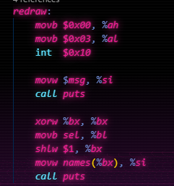
- Меню выбора цвета
Ввод с клавиатуры – этап, когда загрузчик ждет нажатия с клавиатуры. Считывание с клавиатуры записывается в регистр al, если был считан аscii символ или в регистр ah в любом другом случае.
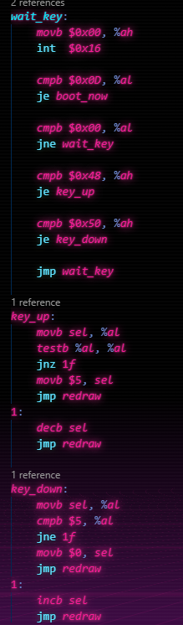
- Ввод с клавиатуры

Загрузка цвета в ядро – этап, который совершается парралельно с прыжком с загрузкой ядра. Описан 2-мя командами, которые пересылают выбранный код цвета в регистр al и bиз него пересылают в глобальную переменную COLOR_ADDR, которая считывается уже в ядре.
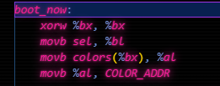
- Загрузка цвета в ядро

Далее было созданно ядро, которое состоит из данных частей:
- Параметры загрузки
- Низкоуровневая обработка через порты
- Основной функционал задания

Параметры загрузки – начальный этап, где для ядра выставляются ассемблерные инструкции, такие как: переход в 32-битный режим, выставление глобальной метки _start и точки входа в ядро.

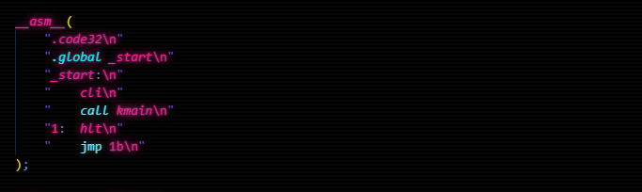
- Параметры загрузки

Низкоуровневая обработка через порты – промежуточный сегмент ядра, с помощью которого происходит связь ядра с апаратными средствами компьютера. Реализованно за счет asm volatile, которая гарантирует выполнение данной инструкции при компиляции. Имеет синтаксис вида: asm volatile (“code” : “dst” : “src” : “clobber”). Данный сегмент ядра отвечает за прямое обращение к портам BIOS, и имеет данный функционал: Записать 1 байт в порт клавиатуры, записать 2 байта в порт клавиатуры, считать 1 байт с порта клавиатуры.

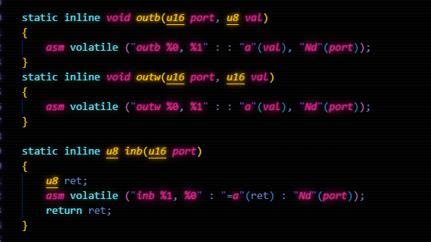
- Низкоуровневая обработка через порты

Основной функционал задания – главная функция ядра, которая позволяет ему выполнять задания из варианта. Для удобства был создан класс консоли с такими полями, как координаты курсора и цвет, а также такими методами, как:
- Выключение ядра
- Движение курсора
- Очистка ряда
- Очистка экрана
- Скролл текста
- Отрисовка символа
- Отрисовка строки
- Отрисовка строки с переносом
- Выставление цвета
Также добавлена поддержка backspace, shift, caps lock.
Для удобства работы со строкамы были реализованы функции: strlen(), streq(), strcpy(), atoi(), pow(). Для выполнения пунктов задания были реализованны вспомогательные функции:
Функция | Описание
static char conv_to_digit_chr(int digit) | Переводит число, типа int в эквивалентную переменную типа char
static int conv_to_digit_int(char digit) | Переводит букву, типа char, в эквивалентное число типа int
static int parse_args(char* line, char* argv[], int max_args) | Парсит введеную пользователем строку line, сохраняет массив из команды и аргументов к ней в argv, возвращает количество аргументов
static char is_valid(char* cnt, char* base) | Принимает на вход строку числа и строку основания СС, возвращает ‘0’ если число существует в данной СС, иначе возвращает некорректный символ
static long long conv10(char* line, char* base_src) | Переводит число line из СС с основанием base_src в 10-ную СС. Возращает число в 10-чной СС.
static void nsconv(int line, char* base_dest, char* res) | Переводит число line в CC с основанием base_dest
void write2(char* buf, int v) | Записывает в buf число v, если v < 10, в buf записывается “0{v}”
void get_time(char* timee, int mode, char* res) | Записывает в res время timee в формате  YYYY:MM:DD HH:MM:SS. Если mode = 0, время вычисляется в формате posixtime, если mode = 1, время вычисляется в формате wintime.

Алгоритм перевода числа из одной СС в другую выглядит так:
- Перевод числа в 10-ную СС
- Проверка корректности числа
- Проверка переполнения числа
- Проверка корректности ввода
- Перевод в новую СС
Алгоритм вычисления времени в posixtime и wintime выглядит так:
- Проверка формата, если формат – wintime, значение переводится в posixtime
- Выделение секунд, минут, часов
- Вычисление года, учитывая високосный
- Вычисление месяца
- Корректировка дня
- Запись времени в нужном формате

выводы и результаты работы программы
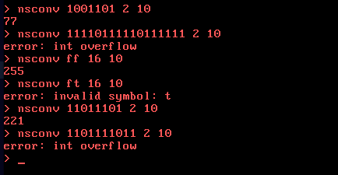
- Результаты работы nsconv
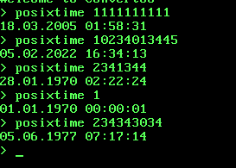
- Результат работы posixtime
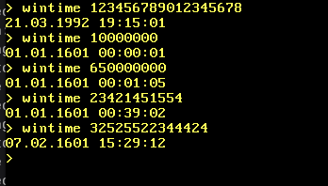
- Результат работы wintime
В ходе выполнения лабораторной работы были изучены механизмы работы BIOS, получены навыки написания загрузчика и ядра ОС. Также была изучена структура диска, и получены навыки обработки ввода-вывода от клавиатуры. В результате была реализована ОС ConvertOS, переводящая числа в различные СС и распечатывающая время в читаемом формате из различных систем считывания.

приложение А
.att_syntax prefix
.code16
.section .text
.globl _start

.set COLOR_ADDR, 0x0500

_start:
cli
movw %cs, %ax
movw %ax, %ds
movw %ax, %es
movw %ax, %ss
movw $0x7C00, %sp
sti

movb $0, sel

redraw:
movb $0x00, %ah
movb $0x03, %al
int $0x10

movw $msg, %si
call puts

xorw %bx, %bx
movb sel, %bl
shlw $1, %bx
movw names(%bx), %si
call puts
putc:
movb $0x0E, %ah
int $0x10
ret

puts:
1:
lodsb
testb %al, %al
jz 2f
call putc
jmp 1b
2:
ret

wait_key:
movb $0x00, %ah
int $0x16

cmpb $0x0D, %al
je boot_now

cmpb $0x00, %al
jne wait_key

cmpb $0x48, %ah
je key_up

cmpb $0x50, %ah
je key_down

jmp wait_key

key_up:
movb sel, %al
testb %al, %al
jnz 1f
movb $5, sel
jmp redraw
1:
decb sel
jmp redraw

key_down:
movb sel, %al
cmpb $5, %al
jne 1f
movb $0, sel
jmp redraw
1:
incb sel
jmp redraw

boot_now:
xorw %bx, %bx
movb sel, %bl
movb colors(%bx), %al
movb %al, COLOR_ADDR

movw $0x1000, %ax
movw %ax, %es
xorw %bx, %bx

xorw %ax, %ax
int $0x13
jc disk_error

movb $0x01, %dl
movb $0x00, %dh
movb $0x00, %ch
movb $0x02, %cl
movb $0x10, %al
movb $0x02, %ah
int $0x13
jc disk_error

inb $0x92, %al
orb $0x02, %al
outb %al, $0x92

cli
lgdt (gdt_info)

movl %cr0, %eax
orb $0x01, %al
movl %eax, %cr0

ljmp $0x08, $pmode

disk_error:
hlt
jmp disk_error

.code32
pmode:
movw $0x10, %ax
movw %ax, %ds
movw %ax, %es
movw %ax, %ss
movw %ax, %fs
movw %ax, %gs
movl $0x00010000, %eax
jmp *%eax

.code16
gdt:
.quad 0x0000000000000000
.quad 0x00CF9A000000FFFF
.quad 0x00CF92000000FFFF

gdt_info:
.word gdt_end - gdt - 1
.long gdt
gdt_end:

sel:
.byte 0

colors:
.byte 0x07, 0x0F, 0x0E, 0x09, 0x0C, 0x0A

names:
.word n0, n1, n2, n3, n4, n5

msg: .asciz "Color: "
n0: .asciz "gray"
n1: .asciz "white"
n2: .asciz "yellow"
n3: .asciz "blue"
n4: .asciz "red"
n5: .asciz "green"

.org 510
.word 0xAA55

приложение В
// kernel.cpp
// 32-bit freestanding kernel: VGA text console + PS/2 keyboard polling

__asm__(
".code32\n"
".global _start\n"
"_start:\n"
" cli\n"
" call kmain\n"
"1: hlt\n"
" jmp 1b\n"
);

extern "C" void kmain();

using u8 = unsigned char;
using u16 = unsigned short;
using u32 = unsigned int;

static constexpr u32 VIDEO_BUF_PTR = 0xB8000;
static volatile u16* const VGA = (u16*)VIDEO_BUF_PTR;

static constexpr int VGA_W = 80;
static constexpr int VGA_H = 25;

static constexpr unsigned int BOOT_COLOR_ADDR = 0x500;

static unsigned char load_boot_color()
{
volatile unsigned char* p = (volatile unsigned char*)BOOT_COLOR_ADDR;
unsigned char c = *p;

switch (c)
{
case 0x07:
case 0x0F:
case 0x0E:
case 0x09:
case 0x0C:
case 0x0A:
return c;
default:
return 0x07;
}
}

static inline void outb(u16 port, u8 val)
{
asm volatile ("outb %0, %1" : : "a"(val), "Nd"(port));
}
static inline void outw(u16 port, u16 val)
{
asm volatile ("outw %0, %1" : : "a"(val), "Nd"(port));
}

static inline u8 inb(u16 port)
{
u8 ret;
asm volatile ("inb %1, %0" : "=a"(ret) : "Nd"(port));
return ret;
}

static int strlen(const char* s)
{
int n = 0;
while (s[n]) ++n;
return n;
}

static bool streq(const char* a, const char* b)
{
while (*a && *b)
{

if (*a != *b) return false;
++a;
++b;
}
return *a == *b;
}

static void strcpy(char* dst, const char* src)
{
while (*src)
{
*dst++ = *src++;
}
*dst = '\0';
}
int detect_leap(int year)
{
return year % 4 == 0 && (year % 100 != 0 || year % 400 == 0);
}
static long long pow(int base, int index)
{
long long res = 1;
for(int i = 0;i < index;i++)
res *= base;
return res;
}
static long long atoi(char* cnt)
{
long long res = 0;
int i = 0;
short neg = 0;
if(cnt[0] == '-')
{
i++;
neg = 1;
}
for(i;i < strlen(cnt);i++)
res += (cnt[i] - '0') * pow(10, strlen(cnt)-i-1);
if(neg) res *= -1;
return res;
}
static char conv_to_digit_chr(int digit)
{
if(digit < 10)
return '0' + digit;
else
return 'a' + digit - 10;
}
static int conv_to_digit_int(char digit)
{
if('0' <= digit && digit <= '9')
return digit - '0';
else
return digit - 'a' + 10;
}
static int parse_args(char* line, char* argv[], int max_args)
{
int argc = 0;
while (*line && argc < max_args)
{
while(*line == ' ') *line++;
if(*line == '\0') break;
argv[argc++] = line;
while(*line && *line != ' ') *line++;
if(*line)
{
*line = '\0';
line++;
}
}
return argc;
}
static char is_valid(char* cnt, char* base)
{
int base_ = (int)atoi(base);
char base_digit;
if(base_ > 9)
base_digit = 'a' + base_ - 10;
else
base_digit = '0' + base_;
while(*cnt != '\0')
{
if(*cnt >= base_digit) return *cnt;
++cnt;
}
return '0';
}
static long long conv10(char* line, char* base_src)
{
int line_ = (int)atoi(line);
int base = (int)atoi(base_src);
long long res = 0;
short neg = 0;
if(line[0] == '-') neg = 1;
short order = strlen(line) - neg;
for(int i = neg;i < order+neg;i++)
res += conv_to_digit_int(line[i]) * pow(base, order-i-1+neg);
if(neg == 1) res *= -1;
return res;
}
static void nsconv(int line, char* base_dest, char* res)
{
int line_ = line;
int base_ = (int)atoi(base_dest);
short neg = 0;
int order = 0;
if(line_ < 0)
{
neg = 1;
res[0] = '-';
line *= -1;

}
while(line_ != 0)
{
line_ /= base_;
order++;
}

for(int i = order + neg - 1;i >= neg;i--)
{
res[i] = conv_to_digit_chr(line % base_);
line /= base_;
}
res[order + neg] = '\0';
}
void write2(char* buf, int v)
{
buf[0] = '0' + (v / 10);
buf[1] = '0' + (v % 10);
};
void get_time(char* timee, int mode, char* res)
{
long long time_ = atoi(timee);
int time;
int before_posix = 0;
if(mode == 0) time = (int)atoi(timee);
if(mode == 1 && time_ > 11644473600) time = atoi(timee) - 11644473600;
if(mode == 1 && time_ <= 11644473600)
{
time = (int)atoi(timee);
before_posix = 1;
}
int yr, mth, dy, hr, mnt, sc;
mth = 0;
sc = time % 60;
time /= 60;
mnt = time % 60;
time /= 60;
hr = time % 24;
time /= 24;
yr = (before_posix) ? 1601 : 1970;
int days_in_yr;
while(1)
{
days_in_yr = detect_leap(yr) ? 366 : 365;
if(time >= days_in_yr)
{
yr++;
time -= days_in_yr;
}
else
break;
}
static int monthdays[12] = {31,28,31,30,31,30,31,31,30,31,30,31};
for(int i = 0;i < 12;i++)
{
int days_in_month = monthdays[i];
if(i == 1 && detect_leap(yr))
days_in_month = 29;
if(time >= days_in_month)
{
time -= days_in_month;
mth++;
}
else
break;
}
mth++;
dy = time + 1;
write2(res, dy);
res[2] = '.';
write2(res+3, mth);
res[5] = '.';
res[6] = '0' + (yr / 1000) % 10;
res[7] = '0' + (yr / 100) % 10;
res[8] = '0' + (yr / 10) % 10;
res[9] = '0' + (yr % 10);
res[10] = ' ';
write2(res + 11, hr);
res[13] = ':';
write2(res + 14, mnt);
res[16] = ':';
write2(res + 17, sc);
res[19] = '\0';
}
static inline u16 vga_cell(char ch, u8 color)
{
return (u16)(((u16)color << 8) | (u8)ch);
}

struct Console
{
int row = 0;
int col = 0;
u8 color = 0x07;

void shutdown()
{
outw(0x604, 0x2000);
}

void move_hw_cursor()
{
u16 pos = (u16)(row * VGA_W + col);
outb(0x3D4, 0x0F);
outb(0x3D5, (u8)(pos & 0xFF));
outb(0x3D4, 0x0E);
outb(0x3D5, (u8)((pos >> 8) & 0xFF));
}

void clear_row(int r, u8 clr)
{
if (r < 0 || r >= VGA_H) return;
for (int c = 0; c < VGA_W; ++c)
{
VGA[r * VGA_W + c] = vga_cell(' ', clr);
}
}

void clear()
{
for (int r = 0; r < VGA_H; ++r)
{
clear_row(r, color);
}
row = 0;
col = 0;
move_hw_cursor();
}

void scroll_if_needed()
{
if (row < VGA_H) return;

for (int r = 1; r < VGA_H; ++r)
{
for (int c = 0; c < VGA_W; ++c)
{
VGA[(r - 1) * VGA_W + c] = VGA[r * VGA_W + c];
}
}
clear_row(VGA_H - 1, color);
row = VGA_H - 1;
}

void putc(char ch) {
if (ch == '\n')
{
col = 0;
++row;
scroll_if_needed();
move_hw_cursor();
return;
}

if (ch == '\r')
{
col = 0;
move_hw_cursor();
return;
}

if (ch == '\b')
{
if (col > 0)
{
--col;
VGA[row * VGA_W + col] = vga_cell(' ', color);
}
move_hw_cursor();
return;
}

if (ch == '\t')
{
int next = (col + 4) & ~3;
while (col < next) putc(' ');
return;
}

VGA[row * VGA_W + col] = vga_cell(ch, color);
++col;

if (col >= VGA_W)
{
col = 0;
++row;
scroll_if_needed();
}

move_hw_cursor();
}

void print(const char* s)
{
while (*s) putc(*s++);
}

void println(const char* s)
{
print(s);
putc('\n');
}

void set_color(u8 clr)
{
color = clr;
}
};

static Console console;

struct KeyboardState
{
bool left_shift = false;
bool right_shift = false;
bool caps_lock = false;

bool shift() const
{
return left_shift || right_shift;
}
};

static KeyboardState kbd;

static const char keymap[128] =
{
0, 27, '1','2','3','4','5','6','7','8','9','0','-','=', '\b',
'\t','q','w','e','r','t','y','u','i','o','p','[',']','\n', 0,
'a','s','d','f','g','h','j','k','l',';','\'','`', 0, '\\',
'z','x','c','v','b','n','m',',','.','/', 0, '*', 0, ' ',
0,0,0,0,0,0,0,0,0,0,0,0,0,0,0,0,0,0,0,0,0,0,0,0,0,0,0,0,0,0,0,0,
0,0,0,0,0,0,0,0,0,0,0,0,0,0,0,0,0,0,0,0,0,0,0,0,0,0,0,0,0,0,0,0
};

static const char keymap_shift[128] =
{
0, 27, '!','@','#','$','%','^','&','*','(',')','_','+', '\b',
'\t','Q','W','E','R','T','Y','U','I','O','P','{','}','\n', 0,
'A','S','D','F','G','H','J','K','L',':','"','~', 0, '|',
'Z','X','C','V','B','N','M','<','>','?', 0, '*', 0, ' ',
0,0,0,0,0,0,0,0,0,0,0,0,0,0,0,0,0,0,0,0,0,0,0,0,0,0,0,0,0,0,0,0,
0,0,0,0,0,0,0,0,0,0,0,0,0,0,0,0,0,0,0,0,0,0,0,0,0,0,0,0,0,0,0,0
};

static u8 kbd_read_scancode()
{
while ((inb(0x64) & 0x01) == 0) {
asm volatile ("pause");
}
return inb(0x60);
}

static bool is_alpha(char c)
{
return (c >= 'a' && c <= 'z') || (c >= 'A' && c <= 'Z');
}

static bool kbd_translate_scancode(u8 sc, char& out)
{
out = 0;

// extended prefix пока игнорируем
if (sc == 0xE0)
{
(void)kbd_read_scancode();
return false;
}

bool released = (sc & 0x80) != 0;
u8 code = sc & 0x7F;

switch (code)
{
case 0x2A: // left shift
kbd.left_shift = !released;
return false;
case 0x36: // right shift
kbd.right_shift = !released;
return false;
case 0x3A: // caps lock
if (!released) kbd.caps_lock = !kbd.caps_lock;
return false;
default:
break;
}

if (released) return false;
if (code >= 128) return false;

char c = kbd.shift() ? keymap_shift[code] : keymap[code];
if (!c) return false;

if (is_alpha(c))
{
bool upper = kbd.shift() ^ kbd.caps_lock;
if (upper)
{
if (c >= 'a' && c <= 'z') c = (char)(c - 'a' + 'A');
}
else
{
if (c >= 'A' && c <= 'Z') c = (char)(c - 'A' + 'a');
}
}

out = c;
return true;
}

static void read_line(char* buf, int max_len) {
int len = 0;

while (true)
{
char ch;
if (!kbd_translate_scancode(kbd_read_scancode(), ch))
continue;

if (ch == '\n')
{
buf[len] = '\0';
console.putc('\n');
return;
}

if (ch == '\b')
{
if (len > 0)
{
--len;
console.putc('\b');
}
continue;
}

if (ch >= 32 && ch <= 126 && len < max_len - 1)
{
buf[len++] = ch;
console.putc(ch);
}
}
}

static void print_banner(unsigned char boot_color)
{
console.set_color(boot_color);
console.println("Welcome to ConvertOS");
console.set_color(boot_color);
}
static const char* color_name(unsigned char boot_color)
{
switch(boot_color)
{
case 0x07: return "gray";
case 0x0F: return "white";
case 0x0E: return "yellow";
case 0x09: return "blue";
case 0x0C: return "red";
case 0x0A: return "green";
default: return "unknown";
}
}
static void handle_command(char* line, unsigned char boot_color) {
const int MAX_ARGS = 4;
char* argv[MAX_ARGS];
int argc = parse_args(line, argv, MAX_ARGS);
if(argc == 0) return;
const char* cmd = argv[0];

if (streq(cmd, ""))
{
return;
}

if (streq(cmd, "clear"))
{
console.clear();
return;
}

if (streq(cmd, "info"))
{
console.println("ConvertOS:");
console.println("Developer: Mihajlich Maksim; 5151003/40002");
console.println("Translator: GNU Assembler; Syntax: AT&T");
console.print("Current color: ");
console.print(color_name(boot_color));
console.print("\n");
return;
}
if (streq(cmd, "shutdown"))
{
console.shutdown();
return;
}
if (streq(cmd, "nsconv"))
{
char validance = is_valid(argv[1], argv[2]);
long long line = conv10(argv[1], argv[2]);
int order = strlen(argv[1]);
if(argv[1][0] == '-') order--;
char res[34];
long long maxint = 2147483647;
long long minint = -2147483648;
if (validance != '0')
{
console.print("error: invalid symbol: ");
console.putc(validance);
console.print("\n");
}
else if(order >= 9)
if(order == 9)
{
if(line > maxint || line < minint)
console.println("error: int overflow");
}
else
console.println("error: int overflow");
else if(argc != 4)
console.println("error: invalid syntax");
else
{
nsconv(line, argv[3], res);
console.print(res);
console.print("\n");
}
return;
}
if(streq(cmd, "posixtime"))
{
char res[64];
get_time(argv[1], 0, res);
console.println(res);
return;
}
if(streq(cmd, "wintime"))
{
char res[64];
argv[1][strlen(argv[1])-7] = '\0';
get_time(argv[1], 1, res);
console.println(res);
return;
}
console.set_color(boot_color);
console.print("Unknown command: ");
console.println(cmd);
console.set_color(boot_color);
}

extern "C" void kmain()
{
unsigned char boot_color = load_boot_color();
console.set_color(boot_color);
console.clear();

print_banner(boot_color);

char line[64];

while (true)
{
console.set_color(boot_color);
console.print("> ");
console.set_color(boot_color);

read_line(line, sizeof(line));
handle_command(line, boot_color);
}
}

